SANTIAGO DE

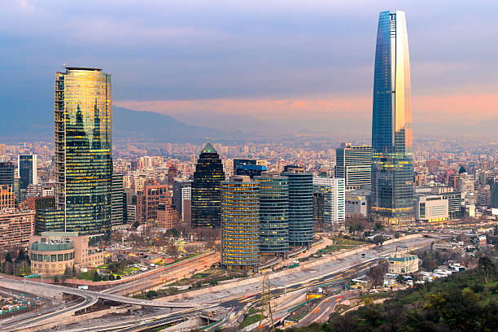****

REGALO

CHILE

4D/3N

**CHILE**

SANTIAGO DE REGALO

**El Precio Incluye:**

* Traslado Aeropuerto Santiago / Hotel Santiago/ Aeropuerto
* 03 noches de alojamiento en Santiago (desayuno incluido)
* City Tour Panorámico .
* Full Day Viña del Mar & Valparaíso
* TARJETA DE ASISTENCIA CON SUPLEMENTO PARA MAYORES DE 75 AÑOS
* **Fee bancario**

**El Precio No Incluye**

* Tiquete Aéreo en la ruta BOG / SCL/ BOG
* Impuestos del tiquete “Q” “IVA” “TA” “Tasas Aeroportuarias”.
* Gastos no especificados en el programa como servicio de lavandería, llamadas telefónicas. Etc.

TARIFAS 2025

**\*Tarifas sujetas a Cambio sin previo aviso hasta el momento de reserva\***

**PRECIOS POR PERSONA EN DOLARES**

|  |  |  |  |  |  |  |
| --- | --- | --- | --- | --- | --- | --- |
| **CIUDAD** | **HOTEL** | **CATEGORIA** | **FECHA** | **SGL** | **DBL** | **TPL** |
| **SANTIAGO** | SHERATON SANTIAGO | Primera Superior | 03 SEP AL 31 DIC | 1282 | 692 | N/A |
| RADISSON BLU PLAZA EL BOSQUE | Primera | 1 SEP - 30 SEP | 1144 | 579 | N/A |
| 01 OCT - 15 DIC | 1282 | 648 | N/A |
| 16 DIC – 31 DIC | 1144 | 579 | N/A |
| PANAMERICANA PROVIDENCIA | Turista Superior | 01 SEP - 30 SEP | 896 | 455 | 454 |
| 01 OCT - 30 NOV | 928 | 471 | 465 |
| 01 DIC -31 DIC | 896 | 455 | 454 |

**Tarifas sujetas a cambio, no aplican para ferias, congresos o eventos especiales, Los programas no son modificables**

**ITINERARIO**

|  |
| --- |
| **Día 1. BOGOTA – SANTIAGO** |

Llegada a Santiago. Recepción en aeropuerto y traslado al hotel seleccionado. Alojamiento.

|  |
| --- |
| **Día 2. SANTIAGO – CITY TOUR SANTIAGO** |

Desayuno en el hotel. Medio día de visita de la ciudad de Santiago, recorrido panorámico por los principales atractivos de la ciudad, donde contrastan su rica historia y sus modernas e imponentes construcciones. El Palacio de La Moneda, la Plaza de Armas, EL mercado central y El Cerro Santa Lucía, forman parte de este inolvidable paseo. Durante el camino nos detendremos en una tienda de lapislázuli donde podremos admirar y/o comprar hermosas joyas y únicas artesanías. Alojamiento.

|  |
| --- |
| **Día 3. SANTIAGO – FD VIÑA DEL MAR & VALPARAÍSO** |

Desayuno en el hotel. Visita de día completo a Viña del Mar y Valparaíso (No incluye almuerzo). Valparaíso, puerto principal de Chile, considerado Patrimonio Cultural de la Humanidad por su arquitectura y despliegue de callejuelas, pasajes y escaleras que suben hasta las cumbres de los cerros. Realizaremos una visita panorámica a una de las tres casas convertidas en museos de Pablo Neruda, La Sebastiana. Y Viña del Mar, el balneario turístico más visitado de nuestro país, también conocido como “Ciudad Jardín” por estar rodeada de áreas verdes, amplias veredas peatonales, hermosas plazas y jardines floridos, donde visitaremos sus principales atractivos como el Reloj de Flores, Museo Fonck, la Quinta Vergara, y la Playa Los Cañones; ambas ciudades son la puerta de entrada al imponente Océano Pacífico. Alojamiento.

|  |
| --- |
| **Dia 4. SANTIAGO - BOGOTA** |

A la hora convenida, traslado al aeropuerto para abordar vuelo hacia el país de destino.

FIN DE NUESTROS SERVICIOS